บทที่ 2
เครื่องมือที่ใช้ในการพัฒนาโปรแกรม

เนื่องจากในปัจจุบันการนำเสนอข้อมูลทางด้านมัลติมีเดียกำลังเป็นที่นิยมกันอย่างมาก เพื่อตอบสนองความต้องการของผู้บริโภค ผู้ผลิตส่วนใหญ่จึงต้องผลิตรูปแบบในการนำเสนอข้อมูลที่สามารถเข้าใจ หรือสามารถสื่อสาร โต้ตอบกับผู้รับได้โดยง่าย โดยสื่อเหล่านั้นควรที่จะมีองค์ประกอบอยู่ 3 อย่าง คือ ภาพ เสียง และการโต้ตอบซึ่งกันและกัน การนำเสนอข้อมูลในรูปมัลติมีเดีย ไม่ว่าจะเป็นทางด้านการประยุกต์ใช้ในการศึกษา ด้านธุรกิจ การโฆษณาสินค้า บริการ และ ความบันเทิง โดยตัวกลางของสื่อนี้มักจะอยู่ในรูปของ CD-ROM ทั้งไฟล์ข้อมูลบนเครื่องคอมพิวเตอร์หรืออาจจะหาดูสื่อรูปแบบนี้ได้ทางอินเตอร์เน็ท

2.1 ToolBook คืออะไร
ToolBook เป็นโปรแกรมเชิงวัตถุ (Object-oriented) ที่ใช้แนวคิด (Concept) ของการทำหนังสือมาออกแบบการควบคุมโปรแกรมโดยมีเครื่องมือสำเร็จสำหรับสร้าง “วัตถุ” ที่ผู้ใช้ต้องการพร้อมกับกำหนดภาษาที่ใช้ในการควบคุมพฤติกรรมการทำงานของวัตถุด้วยภาษาเฉพาะที่เรียกว่า Openscript ซึ่งทำงานในสภาพแวดล้อมวินโดวส์ของบริษัทไมโครซอฟต์ (Microsoft Windows Environmemt หรือ Microsoft Windows based)
โปรแกรม ToolBook ใช้ความสามารถของวินโดวส์ในการติดต่อกับผู้ใช้เพื่อสร้างสภาพแวดล้อมในการทำงานในรูปแบบของ Graphical User Interface (GUI) ซึ่งผู้ใช้โปรแกรมบนวินโดวส์โดยทั่วไปจะเกิดความคุ้นเคยแล้วเป็นอย่างดี เช่น หน้าต่าง เมนู กรอบโต้ตอบ หรือตัวควบคุมภาพกราฟิก ฯลฯ
ปัจจุบันโปรแกรมส่วนใหญ่ที่ทำงานในสภาพแวดล้อมของโปรแกรมไมโครซอฟต์วินโดวส์ได้ใช้เทคโนโลยีเชิงวัตถุ (Object Oriented) ในการพัฒนาโดยอัตโนมัติแทบทั้งสิ้น ทำให้ผู้ใช้เกิดความสะดวกสบายในการสร้างโปรแกรมและประหยัดเวลาได้มากขึ้น
ผู้ที่ทำงานกับโปรแกรมบนวินโดวส์มาแล้วอย่างดี สามารถที่จะเรียนรู้การทำงานของโปรแกรม Multimedia ToolBook ได้อย่างรวดเร็ว แม้กระทั่งภาษาสคริปต์ที่ใช้ในการควบคุมการทำงานของโปรแกรมก็เป็นภาษาโปรแกรมที่มีโครงสร้างไวยากรณ์ใกล้เคียงกับภาษา (อังกฤษ) ทั่วไปที่ใช้ในชีวิตประจำวันมากที่สุด

2.2 Multimedia ToolBook คืออะไร
Multimedia ToolBook คือ ToolBook ที่มีการเสริมประสิทธิภาพการทำงานทางด้านมัลติมีเดีย คือ การติดต่อกับระบบเสียงของวินโดวส์ผ่านทาง Media Control Interface นอกเหนือจากการใช้ฟังก์ชัน playsound() ทั่วไป นอกจากนั้นยังสามารถทำการติดต่อฟังก์ชัน mmplay clip ซึ่งเป็นส่วนเสริมประสิทธิภาพการสร้างงานมัลติมีเดียด้วย ToolBook ให้มีประสิทธิภาพมากยิ่งขึ้น

2.3 ความสามารถของโปรแกรม Multimedia ToolBook
โปรแกรม Multimedia ToolBook เป็นโปรแกรมประเภท Authoring System เช่นเดียวกับโปรแกรมอื่นๆ เช่น Authorware Icon Author และ Director ซึ่งเป็นโปรแกรมที่ได้รับความนิยมเป็นอย่างสูงในกลุ่มผู้ใช้โปรแกรมประเภทนี้ในปัจจุบัน
เมื่อดูความสามารถโดยรวมของโปรแกรมประเภทนี้ จะเห็นว่าส่วนใหญ่จะมีความสามารถคล้ายกัน ความยากง่ายจะขึ้นอยู่กับวิธีการติดต่อควบคุมโปรแกรม ยกตัวอย่างเช่น โปรแกรม Authorware มีจุดเด่นที่ใช้แนวคิดของ Flow line ในการออกแบบและกำหนดให้การควบคุมวัตถุต่างๆ ที่จะให้ปรากฎบนจอภาพเป็นแบบ Visual Graphics เกือบทั้งหมด ทำให้ผู้ใช้ไม่ต้องคอยจดจำคำสั่งมากนัก แต่ก็มีจุดอ่อนตรงที่ขาดความยืดหยุ่นในการควบคุมโปรแกรมให้พัฒนาได้ดังใจของผู้ใช้ (ในที่นี้ก็คงจะหมายถึงผู้ใช้ที่มีความรู้ในการเขียนโปรแกรม) ส่วน Director นั้นใช้แนวคิดของการสร้างภาพยนตร์มาเป็นแนวทางในการสร้างระบบการควบคุมโปรแกรม พร้อมกับเสริมความสามารถการควบคุมด้วยภาษาสคริปต์เฉพาะของตัวเองที่ชื่อว่า Lingo ทำให้เกิดความยืดหยุ่นมากกว่าโปรแกรม Authorware สำหรับโปรแกรม TooBook หรือ Multimedia ToolBook นั้นจะเน้นที่การควบคุมด้วยภาษาสคริปต์เป็นหลักเหมือนกับโปรแกรม Director ทำให้ดูยากกว่า แต่หากใช้คำสั่งต่างๆ จนคุ้นเคยแล้วก็สามารถควบคุมการทำงานของโปรแกรมได้อย่างมีประสิทธิภาพ
สิ่งที่โปรแกรม Multimedia ToolBook ได้เปรียบกว่าโปรแกรมอื่นๆ อยู่บ้างก็คือโปรแกรม Multimedia ToolBook นั้นสามารถนำไปใช้การพัฒนาโปรแกรมประยุกต์ หรือโปรแกรมสำเร็จนั้นได้ในตัวเอง ทำให้ผู้ใช้สามารถสร้างโปรแกรมย่อยๆ สำหรับให้ผู้ใช้ทั่วไปสร้างเนื้อหาจากโปรแกรมได้ทันที
งานที่ใช้โปรแกรม Multimedia ToolBook สร้างขึ้นนั้นมีได้หลากหลาย ครอบคลุมงานทั้งหมดที่มีการพัฒนาใช้กันอยู่ในปัจจุบัน เช่น
2.3.1 สร้างบทเรียนที่มีทังภาพและเสียงที่มีการเชื่อมต่อคีย์เวิร์ด (Keywords) ซึ่งโปรแกรม Multimedia ToolBook ใช้ศัพท์เรียกขึ้นมาเองว่า Hotwords ที่ต้องการเข้าด้วยกันคล้ายๆ ข่ายใยแมงมุมซึ่งเรียกเป็นศัพท์เฉพาะว่าไฮเปอร์มีเดีย (Hypermedia)
2.3.2 สร้างแบบทดสอบที่มีการโต้ตอบ เช่น บทเรียนตัวอย่างของโปรแกรมต่างๆ หรือที่ใช้ตามห้างสรรพ สินค้า หรือในการจองตั๋วรถไฟจากตู้สาธารณะ

2.4 แนวทางการทำงานเบื้องต้นของ ToolBook
หลักการทำงานเบื้องต้นของโปรแกรม ToolBook นั้นใช้หลักการจัดหน้าหนังสือมาเป็นแนวทางในการออกแบบของโปรแกรมโดย ToolBook จะกำหนดให้หน้าจอหนึ่งหน้าจอเป็นเสมือนหน้าหนังสือหนึ่งหน้า เมื่อมีการเรียกใช้ทุกครั้งโปรแกรมจะสร้างหน้าหนังสือหน้าแรกให้โดยอัตโนมัติโดยผู้ใช้สามารถบันทึกเป็นแฟ้มข้อมูล 1 แฟ้มเมื่อสร้างหน้าหนังสือได้อย่างน้อย 1 หน้าขึ้นไปแล้วเท่านั้น
แฟ้มข้อมูลที่ผ่านการบันทึกลงดิสก์ ToolBook จะมองเสมือนหนึ่งเป็นหนังสือ 1 แฟ้ม โดยจะทำการจัดเก็บแฟ้มข้อมูลที่สร้างเสร็จไว้ในนามสกุล *.TBK ดังนั้น การอ้างอิงถึงไฟล์ที่สร้างด้วย ToolBook จึงต้องใช้คำว่า Book แทนคำว่า File ซึ่งต่างจากโปรแกรมอื่นๆ โดยทั่วไป
ดังนั้น การอ้างอิงชื่อต่างๆ ด้วยภาษาสคริปต์ที่ใช้ในการควบคุมโปรแกรมจึงเป็นคำที่เกี่ยวข้องกับหนังสือเป็นหลัก เช่น Page Foreground Background Book EnterPage LeavePage EnterBook ฯลฯ

2.5 ลำดับการทำงานของโปรแกรม ToolBook
จากการใช้แนวคิดของการสร้างหนังสือมาเป็นหลักในการออกแบบโปรแกรม ToolBook จึงกำหนดให้มองจอภาพของเครื่องคอมพิวเตอร์เป็นเสมือนหนึ่งหน้าหนังสือ 1 หน้า โดยที่ผู้พัฒนาโปรแกรมประยุกต์สามารถที่จะสร้างวัตถุ (objects) ใดๆ ที่ต้องการให้ผู้ใช้มองเห็นหรือกระทำการอย่างใดอย่างหนึ่งกับวัตถุแต่ละชิ้น พร้อมทั้งสามารถกำหนดคุณสมบัติ (properties) ให้กับวัตถุแต่ละชิ้นที่สร้างขึ้นเพื่อให้ผู้ใช้มองเห็น หรือได้ยินตามต้องการโดยที่วัตถุต่างๆ ที่อยู่ในแฟ้มหนังสือของ ToolBook จะมีลำดับชั้นสำคัญๆ ดังรูปที่ 2-1 อธิบายได้ดังนี้
2.5.1 System เป็นชั้นสูงสุดที่ใช้ในการควบคุมการทำงานของบทเรียน หรือโปรแกรมประยุกต์ที่สร้างขึ้น
2.5.2 Dynamic Link Libraries หรือย่อเป็นนามสกุล .dll คือส่วนที่จะได้รับการติดต่อในลำดับถัดมา และผู้ใช้เป็นผู้สร้างขึ้นเองโดยใช้ภาษาโปรแกรมต่างๆ บนระบบปฏบัติการวินโดวส์ เช่น เดลไฟล์ (Visual Pascal for Windows) ภาษาซี ภาษาวิชวลเบสิก เป็นต้น
2.5.3 System Books คือส่วนที่สร้างขึ้นเพื่อควบคุมระบบของ Book จากผู้ใช้โดยตรงคือสามารถใช้ Multimedia ToolBook เพื่อกำหนดสภาพแวดล้อมโดยรวมให้กับผลงานที่สร้างขึ้นและให้คำสั่งจากไฟล์ Book สามารถเรียกใช้ข้อมูล หรือข้อกำหนดร่วมกันได้ตลอดจนมีความสามารถในการคุมการทำงานของ Book ทั้งไฟล์ได้ตามเงื่อนไข โดยที่ไฟล์ที่เป็น system สำหรับประจำ Book ดังกล่าวนี้จะจัดเก็บเป็นไฟล์นามสกุล *.SBK ซึ่งอันที่จริงแล้วไฟล์นามสุกล *.SBK นี้ก็คือไฟล์ Book ไฟล์หนึ่ง เพียงแต่ได้รับการกำหนดให้อยู่ในลำดับชั้นที่สูงกว่า Book เพื่อคอยควบคุมแฟ้ม Book หลายแฟ้มมีคำสั่ง หรือข้อกำหนดเบื้องต้นบางประการเหมือนกัน เพื่อช่วยให้การควบคุมแฟ้ม Book ต่างๆ เป็นไปอย่างมีคำสั่งภาษาสคริปต์ในการควบคุมได้เป็นอย่างมาก
2.5.4 Book คือแฟ้มข้อมูลที่สร้างขึ้นและจัดเก็บเป็นไฟล์นามสกุล *.TBK ปกติจะคอยควบคุมการเปิด-ปิดหนังสือในแต่ละเล่มหรือแฟ้มหนังสือในแต่ละไฟล์การเขียนชุดคำสั่งควบคุมวัตถุต่างๆ ด้วยภาษาสคริปต์ในหน้าแต่ละหน้าสามารถที่จะนำมาไว้ในระดับ Book เพื่อให้เกิดการควบคุมได้อย่างทั่วถึงไม่ต้องคอยเขียนชุดคำสั่งกำกับไว้ทุกหน้า
2.5.5 Background คือฉากหลังของหน้าหนังสือแต่ละหน้า โดยบางหน้าอาจจะกำหนดให้ใช้ฉากหลังร่วมกันได้ โดยทั่วไปการแสดงผลของหน้าหนังสือแต่ละหน้าเป็นการแสดงผลในระดับฉากหน้า (Foreground) โปรแกรม ToolBook มองการอ้างอิงถึงหน้าหนังสือแต่ละหน้าในระดับ Foreground เท่านั้น ไม่ครอบคลุมถึงฉากหลัง ดังนั้นการออกคำสั่งควบคุมการทำงานของวัตถุที่อยู่ใน Background จึงต้องมีการระบุว่าเป็น Background ปัจจุบันหรือเป็น Background ที่อยู่ในอีกชุดหนึ่งต่างหาก การสร้างหน้า Background ไว้มากเกินไป จะทำให้ไฟล์มีขนาดใหญ่และสิ้นเปลืองหน่วยความจำโดยใช่เหตุ ดังนั้น จึงต้องมีการออกแบบให้หน้าแต่ละหน้าใช้ Background ร่วมกันให้มากที่สุดเพื่อเป็นการประหยัดทรัพยากรของระบบ

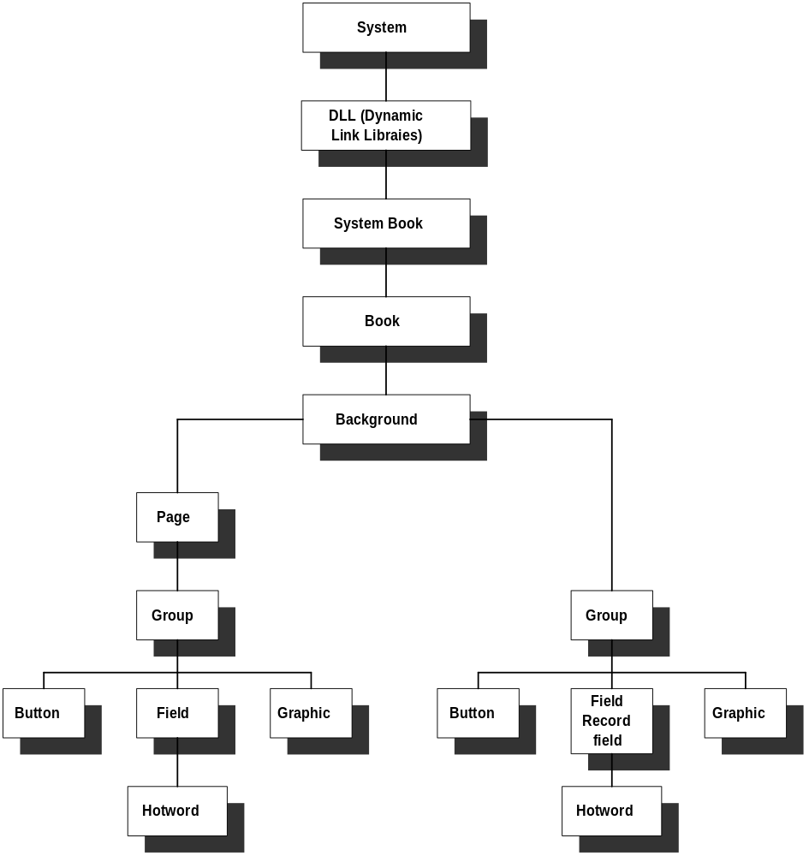

รูปที่ 2-1 ลำดับชั้นของวัตถุใน ToolBook ระดับล่างสุดคือ Hotword

2.5.6 Page คือระดับ Foreground ของหนังสือแต่ละหน้า แฟ้มหนังสือหนึ่งเล่ม จะประกอบด้วยจำนวนหน้ากี่หน้าก็ได้ วัตถุต่างๆ ที่สร้างขึ้นในแต่ละหน้าจะอยู่ภายใต้การควบคุมของหน้าหนังสือเป็นอันดับแรก หากหาตัวดำเนินการ (handler) ซึ่งเป็นชุดคำสั่งควบคุมพฤติกรรมของวัตถุต่างๆ ที่สร้างขึ้นในระดับ Page ไม่พบ ToolBook ก็จะส่งเมสเสจ (message) ไปให้วัตถุลำดับชั้นถัดไปที่อยู่สูงกว่าเป็นผู้รับคำสั่งไปปฏิบัติการอย่างใดอย่างหนึ่งต่อไป
2.5.7 Group คือวัตถุประเภทหนึ่งที่เกิดจากการรวมกลุ่มวัตถุย่อยๆ ให้เป็นกลุ่มเดียวกัน โดยที่วัตถุย่อยๆ ทุกชิ้นยังคงมีอยู่เช่นเดิม การรวมกลุ่มวัตถุย่อยๆ เข้าด้วยกันช่วยให้การเขียนคำสั่งสคริปต์กำกับเป็นไปได้อย่างรวดเร็ว เนื่องจากไม่ต้องทวนคำสั่งซ้ำๆซากๆ กรณีของเมสเสจที่ส่งไปที่ Page และ Page ไม่มีคำสั่งดำเนินการใดๆ โปรแกรมก็จะวิ่งไปยังระดับบนซึ่งในที่นี้คือ Page / วัตถุที่อยู่สูงกว่า
2.5.8 Button / Field / Graphic เป็นวัตถุระดับล่างสุดที่สร้างอยู่ใน Pages ต่างๆ ของหนังสือแต่ละแฟ้ม หรือแต่ละเล่มโดยมีวัตถุประเภท Hotword เป็นวัตถุระดับล่างสุดของระบบหนังสือ โดยที่การสร้างวัตถุประเภท Hotword นี้จะใช้ได้เฉพาะกับวัตถุที่เป็น Field เท่านั้น

2.6 วัตถุชนิดต่างๆ ใน ToolBook
วัตถุที่ใช้ในโปรแกรม ToolBook มีดังนี้
2.6.1 ระดับที่ 1 ประกอบด้วย
Button Combo Box Field
Hotword Record Field Paint object
Picture Stage OLE
Arc Curve Ellipse
Angled Line Irregular polygon Pie
Polygon Rectangle Round Rectangle
2.6.2 ระดับที่ 2 Group คือการรวมวัตถุในระดับที่ 1 ไว้เป็นกลุ่มๆ ซึ่งจะมีจำนวนกลุ่มเท่าไหร่ก็ได้ วัตถุที่ถูกรวมกลุ่มยังมีสถาณภาพเดิมทุกอย่างไม่มีการเปลี่ยนแปลงใดๆ ทั้งสิ้น
2.6.3 ระดับหน้าหนังสือ หรือ Page คือจำนวนหน้าหนังสือทั้งหมดที่มีอยู่ในแฟ้มหนังสือหรือไฟล์ที่สร้างขึ้น
2.6.3 ระดับที่ 4 ฉากหลัง (Background) ซึ่งหน้าหนังสือหลายหน้าสามารถใช้ฉากหลังเดียวกันร่วมกันได้ ในขณะเดียวกันก็สามารถใช้ฉากหลังของหนังสืออีกเล่มหนึ่งมาใช้ร่วมกันได้ด้วย โดยจะต้องอ้างอิงเส้นทางของไฟล์ให้ถูกต้อง
2.6.4 ระดับที่ 5 ระดับหนังสือหรือ Book คือแฟ้มหนังสือหนึ่งเล่มหรือไฟล์ 1 ไฟล์ ToolBook เปิดโอกาสให้มีการแลกแปลี่ยนข้อมูลระหว่างหนังสือแต่ละเล่มด้วยกันได้
2.6.5 ระดับสุดท้ายคือ ระดับระบบของหนังสือหรือ System Book ซึ่งในแฟ้มหนังสือปัจจุบันจะมีวัตถุที่ TooBook กำหนดไว้แล้วโดยอัตโนมัติ คือ Command window / menu bar / status bar / tool bar / ToolBook palettes ซึ่งเป็นคำสั่งเดี่ยวกับการกำหนดสี การกำหนดเส้น ฯลฯ

2.7 คุณสมบัติของวัตถุ
วัตถุประเภทที่สร้างขึ้นใน ToolBook จะมีคุณสมบัติเฉพาะ (Properties) ให้กำหนดทั้งสิ้น คุณสมบัติเฉพาะในที่นี้หมายถึงสิ่งที่ผู้สร้างวัตถุต้องการให้เห็นบนจอภาพ ตลอดจนพฤติกรรมของตัววัตถุนั้นๆ ด้วย ดังรูปที่ 2-2 , รูปที่ 2-3 และ รูปที่ 2-4 จากตัวอย่างทั้ง 3 ประเภท จะเป็นได้ว่า ToolBook ได้สร้าง Visual Properties ให้ผู้ใช้กำหนดคุณสมบัติของวัตถุเพื่อควบคุมการแสดงผลและพฤติกรรมการทำงานได้เช่นเดียวกับโปรแกรม Authoring System อื่นๆ เช่น Authorware,Director แต่สิ่งที่ยืดหยุ่นกว่าก็คือ ToolBook เปิดโอกาสให้ผู้ใช้ควบคุมการแสดงผลและพฤติกรรมอื่นๆ ของวัตถุต่างๆ ได้ด้วยตนเองโดยใช้ภาษาสคริปต์เขียนเป็นชุดคำสั่งในภายหลังซึ่งทำให้สามารถกำหนดหรือเปลี่ยนแปลงการแสดงผลได้อย่างมีอิสระ

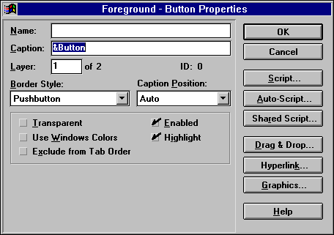

รูปที่ 2-2 ตัวอย่างกรอบคุณสมบัติวัตถุประเภท Button

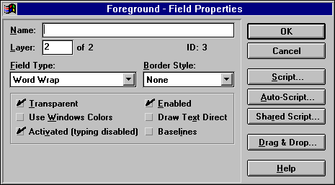

รูปที่ 2-3 ตัวอย่างกรอบคุณสมบัติวัตถุประเภท Field

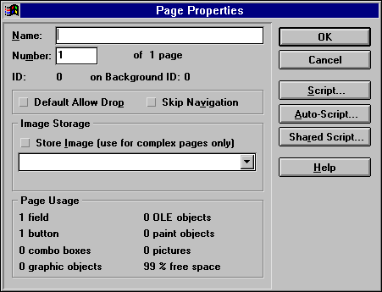

รูปที่ 2-4 กรอบคุณสมบัติวัตถุประเภท Page

2.8 การสร้างวัตถุใน ToolBook
บทนี้จะแนะนำการใช้คำสั่งที่เป็นทูลพาเลตต์ (Tool palette) ซึ่งเป็นเครื่องมือพื้นฐานที่ ToolBook สร้างไว้ให้ผู้ใช้วาดวัตถุประเภทต่างๆ เพื่อสร้าง Visaul Objects สำหรับติดต่อโต้ตอบกับผู้ใช้

2.8.1การเรียกใช้กล่องเครื่องมือ
มีวิธีการเรียกใช้ได้ 2 วิธี คือ
2.8.1.1 ในเมนู View เลือก Palettes และเลือก Tool จะเห็นว่าเป็น Flotting palette ที่สามารถปรับย้ายตำแหน่งให้เป็นแบบแนวนอน หรือแนวตั้งได้ เช่นเดียวกับเครื่องมือต่างๆ ที่มีใช้อยู่ในทุกโปรแกรมบนวินโดวส์
2.8.1.2 กรณีที่มีทูลบาร์แสดงบนจอภาพอยู่แล้ว ให้คลิกบนไอคอน การเรียกใช้ / ซ่อนทูลพาเลตต์ให้คลิกเมาส์สลับไปมา หากแสดงอยู่แล้ว ถ้าคลิกอีกครั้งหมายถึงให้ซ่อน

2.8.2 ประเภทของวัตถุ
ToolBook ตั้งแต่เวอร์ชัน 3.0 ขึ้นไปมีกล่องเครื่องมือสำหรับอำนวยความสะดวกการวาดกราฟิกดังรูปที่ 2-5

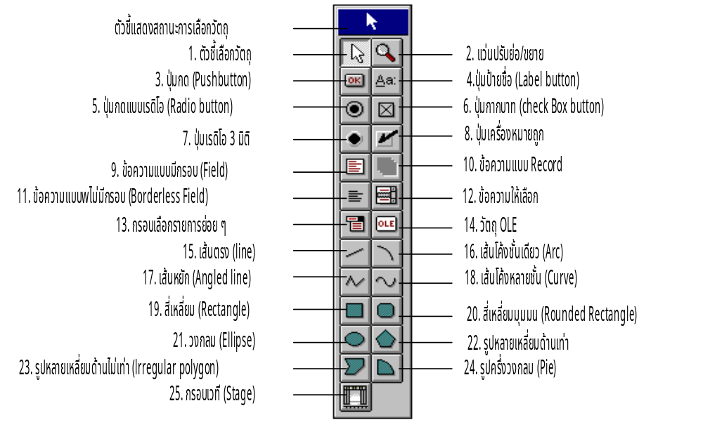

รูปที่ 2-5 แสดงแถบเครื่องมือ

กล่องเครื่องมือทั้ง 25 ชิ้นที่ให้มานั้นสามารถจัดแบ่งเป็นกลุ่มย่อยๆ 7 กลุ่มคือ
2.8.2.1 กลุ่มที่ 1 มีวัตถุ 3 ชิ้น ประกอบด้วย
“ตัวชี้แสดงสถานะของวัตถุที่เลือก” ช่วยบอกให้ทราบว่าขณะนี้กำลังทำงานอยู่กับสวัตถุชิ้นใด
ลำดับที่ 1 เรียกว่า “ตัวชี้เลือกวัตถุ” มีหน้าที่ชี้เลือกวัตถุที่ต้องการวาดหรือแก้ไขเพิ่มเติม
ลำดับที่ 2 เรียกว่า “แว่นขยายภาพ” มีหน้าที่ย่อหรือขยายภาพให้เล็กลงหรือโตขึ้น

2.8.2.2 กลุ่มที่ 2 เป็นกลุ่มสร้างปุ่ม มีทั้งหมด 6 แบบ ประกอบด้วย
ลำดับที่ 3 ปุ่มกด (Pushbutton)
ลำดับที่ 4 ปุ่มป้ายชื่อ (Label button)
ลำดับที่ 5 ปุ่มกดแบบเรดิโอ (Radio button)
ลำดับที่ 6 ปุ่มกากบาท (Check Box button)
ลำดับที่ 7 ปุ่มเรดิโอ 3 มิติ (Radio box 3D button)
ลำดับที่ 8 ปุ่มเครื่องหมายถูก 3 มิติ (Check box 3D button)
เหตุที่จัดเป็นกลุ่มเดียวกันเนื่องจากถือว่าทั้งหมดเป็นวัตถุประเภท Button ทั้งหมด ต่างกันตรงที่การกำหนด Border Style เท่านั้น

2.8.2.3 กลุ่มที่ 3 เป็นกลุ่มสร้างข้อความ มีทั้งหมด 4 แบบ ประกอบด้วย
ลำดับที่ 9 ข้อความแบบมีกรอบ (Field)
ลำดับที่ 10 ข้อความแบบ Record (Record Field)
ลำดับที่ 11 ข้อความแบบไม่มีกรอบ (Borderless Field)
ลำดับที่ 12 ข้อความให้เลือก (List Box Field)
เหตุที่จัดเป็นกลุ่มเดียวกันเนื่องจากถือว่าเป็นวัตถุประเภท Field เหมือนกัน ต่างกันตรงที่การกำหนด Field Type เท่านั้น

2.8.2.4 กลุ่มที่ 4 มี 1 แบบ คือ
ลำดับที่ 13 กรอบเลือกรายการย่อยๆ (Combo Box)
แม้จะมีลักษณะบางประการคล้ายกับฟิลด์ แต่เนื่องจาก ToolBook จัดแยกการกำหนดคุณสมบัติไว้ต่างหาก จึงจัดแยกจากกลุ่มของฟิลด์

2.8.2.5 กลุ่มที่ 5 มี 1 แบบ คือ
ลำดับที่ 14 วัตถุประเภท OLE ที่มีการแลกเปลี่ยนเชื่อมโยงกับแฟ้มหนังสือของ ToolBook
เป็นวัตถุที่ใช้ในการเรียกวัตถุจากโปรแกรมอื่นมาผังไว้ในแฟ้มงานของ ToolBook และมีวิธีการกำหนดคุณสมบัติที่ต่างไปจากวัตถุประเภทอื่น

2.8.2.6 กลุ่มที่ 6 เป็นกลุ่มวาดวัตถุประเภทกราฟิก ประกอบด้วย
ลำดับที่ 15 เส้นตรง (Line)
ลำดับที่ 16 เส้นโค้งชั้นเดียว (Arc)
ลำดับที่ 17 เส้นหยัก (Angled Line)
ลำดับที่ 18 เส้นโค้งหลายชั้น (Curve)
ลำดับที่ 19 สี่เหลี่ยม (Rectangle)
ลำดับที่ 20 สี่เหลี่ยมมุมมน (Rounded Rectangle)
ลำดับที่ 21 วงกลม (Ellipse)
ลำดับที่ 22 รูปหลายเหลี่ยมด้านเท่า (Regular polygon)
ลำดับที่ 23 รูปหลายเหลี่ยมด้านไม่เท่า (Irregular polygon)
ลำดับที่ 24 รูปครึ่งวงคลม (Pie)
จัดเป็นกลุ่ม Graphics เนื่องจากการอ้างอิงด้วยภาษาสคริปต์ หรือการกำหนดคุณสมบัติจะใช้คำว่า Graphic Properties เสมอ โดยต้องระบุ Graphic Ty[pe ว่าเป็นประเภทใด

2.8.2.7 กลุ่มที่ 7 เป็นกลุ่มสุดท้ายมี 1 แบบ คือ
ลำดับที่ 25 กรอบเวที (Stage) ไม่จัดไว้ในกลุ่มของ Graphic เนื่องจากมีวิธีการกำหนดคุณสมบัติที่แตกต่างออกไปตามคุณลักษณะของวัตถุ ซึ่ง Stage นี้ก็เป็นวัตถุที่ถูกออกแบบมาให้เป็นกรอบเวทีรองรับการแสดงผลของ Media ทั้งหลายใน ToolBook
2.9 การใช้ภาษาสคริปต์ใน ToolBook
ภาษาสคริปต์หรือที่เรียกเต็มๆ ว่า ภาษาโอเพ่นสคริปต์ที่ใช้ในโปรแกรม ToolBook นั้นเป็นภาษาพัฒนาโปรแกรมที่ ToolBook สร้างขึ้นมาเป็นการเฉพาะเพื่อใช้ควบคุมการทำงานของโปรแกรมประยุกต์ต่างๆ ที่สร้างด้วยโปรแรม ToolBook โดยอาศัยเทคโนโลยีการเขียนโปรแกรมที่กำลังได้รับความนิยมอยู่ในปัจจุบันคือ การเขียนโปรแกรมรายวัตถุหรือเชิงวัตถุ (Object-Oriented Programming หรือ OOP)
เทคโนโลยีรายวัตถุคือ เทคโนโลยีที่เปิดโอกาสให้มีการสร้างวัตถุที่เราต้องการขึ้นมา หลังจากนั้นจึงค่อยกำหนดวัตถุวิสัย (Events) ให้กับวัตถุแต่ละชิ้น เช่นเมื่อสร้างปุ่มกดขึ้นมา 1 ปุ่ม ปุ่มกดนับเป็นวัตถุชิ้นหนึ่ง แต่เมื่อเราคลิกเมาส์บนปุ่มกดนั้น กลับไม่มีการตอบสนองใดๆ เกิดขึ้น เนื่องจากเรายังไม่ได้กำหนดปฏิกริยาการโต้ตอบของปุ่มนั้นๆ การที่เราต้องกำหนดปฏิกริยาของปุ่มนั้นๆ นั่นเองที่เราต้องเขียนคำสั่งด้วยภาษาสคริปต์ เพื่อให้เกิดปรากฏการณ์ที่เราต้องการ
วัตถุใดๆ ที่เราได้สร้างขึ้นโดยใช้กล่องเครื่องมือของ ToolBook สร้างขึ้นบนพื้นที่งานของไฟล์หนังสือจะไม่สามารถแสดงพฤติกรรมใดๆ ออกมา หากว่าเราไม่ได้เขียนชุดคำสั่งด้วยภาษาสคริปต์ไว้คอยรับเหตุการณ์ที่มีผู้ใช้กระทำกับวัตถุ ภาษาสคริปต์จึงเป็นหัวใจของการควบคุมการทำงานองวัตทุกประเภทใน ToolBook

2.9.1 การเรียกใช้ Script Editor
2.9.1.1 เรียกจาก Visual Properties ของวัตถุแต่ละชิ้น เช่น เมื่อสร้างปุ่ม 1 ปุ่มให้เลือก Button Properties จากเมนู Objct และเลือก Script จากตัวเลือกที่ให้มา ดังรูปที่ 2-6

รูปที่ 2-6 กรอบ Button Properties และตัวเลือก Script

เมื่อคลิกที่ Script โปรแกรมจะเรียกกรอบการทำงานอง Script Editor มาให้พิมพ์สคริปต์ ดังรูปที่ 2-7

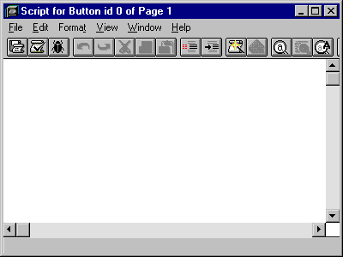

รูปที่ 2-7 กรอบพื้นที่ทำงานของสคริปต์

2.9.1.2 เรียกจาก Command Window การเรียกจาก Command Window นี้จะต้องรู้วิธีการใช้คำสั่ง Edit Script ดังนี้
2.9.1.2.1 กดปุ่ม Shift + F3 เพื่อเรียก Conmmand Window
2.9.1.2.2 พิมพ์ข้อความต่อไปนี้ในกรอบของ Command Window
Edit Script of + ประเภทวัตถุ และชื่อหรือเลขหมายประจำวัตถุ
ตัวอย่างเช่น ต้องการพิม์สคริปต์ของวัตถุประเภท Button ชื่อ next_page ให้พิมพ์คำสั่งดังนี้
Edit script of button “next_page”
เมื่อกดปุ่ม Enter โปรแกรมก็จะเรียก Script Editor ของวุตถุประเภท Button ชื่อ next_page มาให้ทำงานทันที

2.9.2 โครงสร้างเบื้องต้นของภาษาสคริปต์ใน ToolBook
โครงสร้างของภาษาสคริปต์ที่ใช้ใน ToolBook ประกอบด้วยส่วนสำคัญ 3 ส่วนคือ
2.9.2.1 To handler Message เรียกว่า “ส่วนหัว”
2.9.2.2 Statements เรียกว่า “ส่วนกลาง”
2.9.2.3 End เรียกว่า “ส่วนท้าย”
To handler คือ ตัวควบคุมการดำเนินงาน เป็นตัวควบคุมพื้นฐานที่จะต้องใช้สำหรับการรับ เมสเสจต่างๆ มาดำเนินงาน
Message หมายถึง ชื่อเหตุการณ์ที่เกิดขึ้น เช่น การคลิกเมาส์ปุ่มซ้าย การคลิกเมาส์ปุ่มขวา การเลื่อนเมาส์เข้ามาในพื้นที่ที่ระบุ การเลื่อนเมาส์ออกจากพื้นที่ที่ระบุ
Statements คือคำสั่งหรือชุดคำสั่งที่ต้องการให้คอมพิวเตอร์แสดงผล
End บอกการสิ้นสุดของการใช้ Handler Message

ตัวอย่าง
2.9.2.3.1 ความต้องการ
ต้องการสร้างปุ่มกด 1 ปุ่ม และเมื่อคลิกเมาส์บนปุ่มกดที่สร้างเสร็จนั้น ต้องการให้มีเสียงดัง 1 ครั้ง
2.9.2.3.2 การวิเคราะห์ความต้องการ
• ผู้ใช้ต้องการสร้างปุ่มปุ่มกด 1 ปุ่ม ให้เลือกใช้เครื่องมือวาดปุ่ม จากทูลพาเลตต์ และวาดปุ่มกด 1 ปุ่ม
• การกดปุ่ม คือเมสเสจที่ผู้ใช้ต้องการสื่อสารกับเครื่องคอมพิวเตอร์โดยเฉพาะ
• เสียงดับ 1 ครั้ง คือสเตจเมนต์ ที่ต้องการให้เกิดขึ้นหลังจากการกดปุ่ม
• เมื่อเสดงเสียงดับ 1 ครั้งแล้ว ไม่มีความต้องการอย่างอื่นอีก เป็นอันว่าสิ้นสุดความต้องการ
2.9.2.3.3 การสั่งให้มีการสนองตอบความต้องการ
โดยใช้ภาษาสคริปต์ ดังรูปที่ 2-8

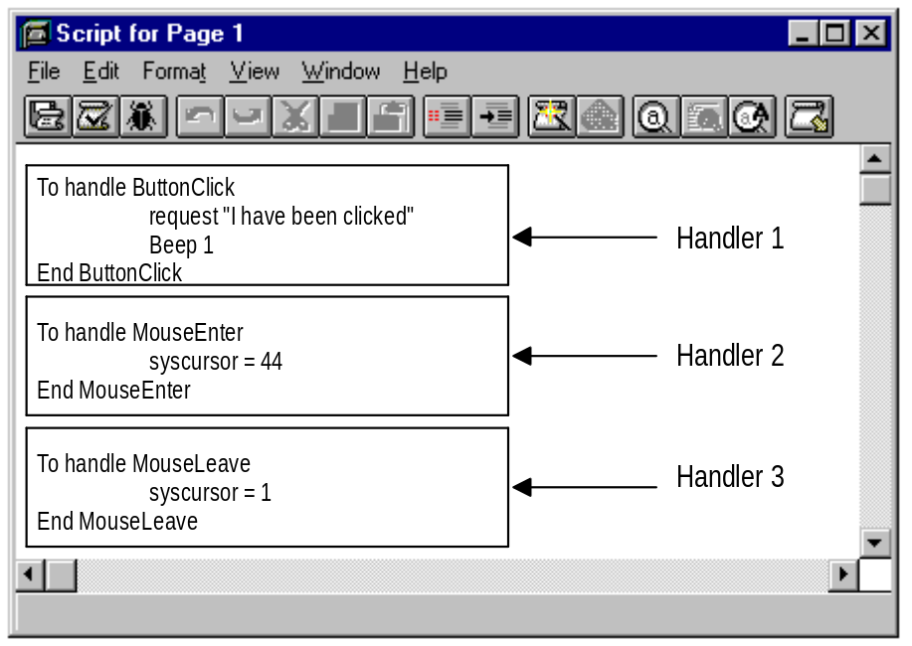

รูปที่ 2-8 แสดงสคริปต์หลายๆตัวในออบเจ็กตัวเดียว

จะเห็นว่า Button Click คือ เมสเสจที่ผู้ใช้เป็นผู้ส่ง คือ เป็นเหตุการณ์หนึ่งที่จะเกิดขึ้นในระหว่างที่ผู้ใช้กำลังทำงานอยู่กับโปรแกรมที่เราสร้างขึ้น ส่วน To Handle คือตัวตรวจรับค่าของเมสเสจ เมื่อตรวจสอบว่าเป็น Button Click ก็จะตอบสนองโดยการนำสิ่งที่อยู่ในส่วนกลางหรือที่เป็นชุดคำสั่งมาดำเนินการ ซึ่งในที่นี้คือ การส่งเสียงปี๊ปจำนวน 1 ครั้ง คำสั่ง Beep จึงเป็นคำสั่งหรือสเตจเมนต์ที่เป็นการรวมเอาคำสั่งหลายๆ คำสั่งมาประกอบรวมกัน ในที่นี้ใช้เพียงคำสั่งเดียวคือ คำสั่ง Beep 1 ซึ่งใช้ติดต่อกับระบบการทำเสียงจากลำโพงของเครื่องคอมพิวเตอร์

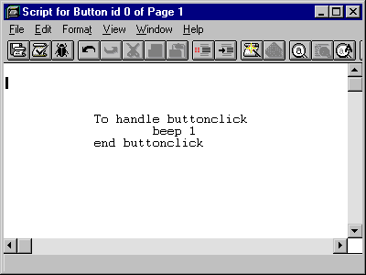

รูปที่ 2-9 Script Editor ของ Button พร้อม Script

จากรูปที่ 2-9 จะเห็นว่า บัดนี้ปุ่ม Button ที่สร้างขึ้นนี้มีสคริปต์บรรจุอยู่แล้ว เมื่อผู้ใช้บันทึกสคริปต์นี้ไว้และออกไปที่หน้าหนังสือปกติแล้วกดปุ่ม F3 เพื่อให้โปรแกรมทดลองทำงานให้ดู และคลิกเมาส์บนปุ่มดังกล่าว ก็จะปรากฏ เสียงปี๊ปดังขึ้น 1 ครั้ง แสดงว่าปุ่มที่สร้างขึ้นนี้มีสคริปต์บรรจุอยู่และสคริปต์นี้นมี handle ที่ตรวจสอบเมสเสจที่ชื่อ ButtonClick เมื่อมีการกดเมาส์ปุ่มซ้ายจากผู้ใช้ โปรแกรมก็ตอบสนองโดยทำงานตามคำสั่งในบรรทัดต่อมา คือ ทำเสียงดังสั้นๆ 1 ครั้ง
การทำงานของปุ่ม Button จะเริ่มทำงานได้เมื่อมีการเลื่อนตัวชี้เมาส์มาอยู่นตำแหน่งของปุ่ม Button เมื่อมีการกดเมาส์ปุ่มซ้าย ตัว To handle ซึ่งอยู่ในสคริปต์ของ Button และถูกกำหนดให้รับเมสเสจชื่อ ButtonClick ก็จะเริ่มทำงานตามคำร้องขอของผู้ใช้ได้ทันที (คือการคลิกเมาส์ปุ่มซ้าย)
ให้ผู้ใช้เลื่อนตัวชี้ออกนอกปุ่ม Button และกดเมาส์ปุ่มซ้าย 1 ครั้ง และดูปฏิกริยาว่ามีเสียงดัง 1 ครั้งเกิดขึ้นหรือไม่ ปฏิกริยาที่ได้รับคือไม่มีเสียงดังเหมือนกับในตอนแรก เหตุผลคืออะไร เหตุผลที่ใช้อธิบายปัญหาที่เกิดขึ้นนี้ ก็คือปุ่ม Button เป็นวัตถุลำดับชั้นล่างสุดที่ปรากฏอยู่บนหน้าหนังสือปัจจุบัน ดังนั้น เมื่อเลื่อนตัวชี้เมาส์ออกนอกปุ่ม และกดเมาส์ปุ่มซ้าย จึงไม่เกิดปฏิกริยาใดๆ เนื่องจากสคริปต์ที่ใส่ไว้ในปุ่ม Button ถูกกำหนดให้เป็นสคริปต์ที่ควบคุมได้เฉพาะปุ่ม Button
ปัญหาต่อไปก็คือ ให้เข้าไปใน Script Editor ของปุ่ม Button และใช้คำสั่ง Select All ในเมนู Edit และ Copy ไว้ในคลิปบอร์ด เลือกคำสั่ง Format ของแถบเมนูและเลือก UnComment เพื่อให้ ToolBook ใส่เครื่องหมายขีดเล็กๆ 2 ขีด (-) เพื่อบอกให้คำสั่งควบคุมภาษาสคริปต์รู้ว่าไม่ต้องปฏิบัติตามให้ คลิกเลือก Page Properties ของหน้าหนังสือที่กำลังทำงานอยู่จะมีหน้าจอดังรูปที่ 2-10 และเลือก Script

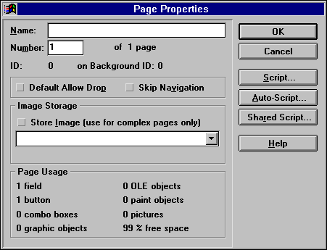

รูปที่ 2-10 ตัวเลือก Script ของ Page Properties

ใน Script ของ Page ให้สั่ง Paste เพื่อตัดปะสคริปต์ที่สั่งก๊อปปี้ไว้แล้ว ดังรูปที่ 2-11

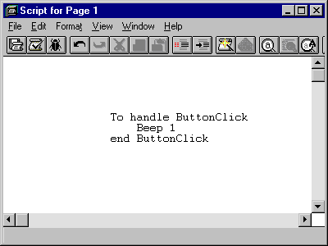

รูปที่ 2-11 Script Editor ของ Page Properties

ให้ทดสอบผลการทำงานของสคริปต์ใน Page 1 ได้โดยคลิกปุ่มที่ไหนก็ได้บนหน้ากระดาษของ ToolBook
เมื่อกดเมาส์ปุ่มซ้ายบนหน้ากระดาษแทนที่จะเป็นที่ ปุ่ม Button ดังในตัวอย่างที่แล้ว ก็จะได้ยินเสียงปี๊ป 1 ครั้งด้วยเช่นกัน ทั้งๆ ที่เราได้ยกเลิกภาษาสคริปต์ใน Script Editor ของปุ่ม Button ไว้แล้ว ทำไมจึงเป็นเช่นนั้น เหตุผลก็คือว่าพื้นที่สคริปต์ที่ได้สร้างไว้ใน Page id0 นั้นทำหน้าที่ครอบคลุมหน้ากระดาษที่สร้างขึ้น และหน้ากระดาษนี้อยู่ในลำดับชั้นที่สูงกว่า ดังน้น เมื่อคลิกเมาส์ปุ่มซ้ายไม่ว่าจะเป็นที่ตำแหน่งใดของหน้ากระดาษ To handle ที่อยู่ในสคริปต์ของ Page ก็จะคอยตรวจสอบ Event Message ที่ชื่อ Buttonclick ให้ตลอดเวลา เมื่อมีเมสเสจดังกล่าวนี้ เดินทางมาถึง ตัวดำเนินการ (To handle) ก็ตอบสนองความต้องการของ เมสเสจดังกล่าวให้ทันทีคือ ทำเสียงดัง 1 ครั้ง
ถ้าลองกดปุ่ม Button อีกครั้ง ก็ยังคงได้ยินเสียงดังอยู่ นั่นเป็นเพราะว่า ปุ่ม Button นั้นเป็นวัตถุที่อยู่ภายใต้การควบคุมของ Page อีกชั้นหนึ่ง เมื่อมีการกดปุ่มซ้ายของเมาส์บนปุ่ม Button โปรแกรม ToolBook ก็ถือเสมือนหนึ่งว่าผู้ใช้ได้ส่งเมสเสจไปยังโปรแกรมด้วยการกดเมาส์ปุ่มซ้ายด้วย โดยที่สคริปต์ที่อยู่ใน Page เป็นสคริปต์ที่มี handler ชื่อ ButtonClick คอยตรวจรับอยู่ด้วย จึงสามารถสนองเหตุการณ์ที่ผู้ใช้กระทำขึ้นเพื่อติดต่อกับโปรแกรมคอมพิวเตอร์ให้ได้ทันที
จากตัวอย่างจะเห็นว่า ความเข้าใจเรื่องลำดับชั้นของวัตถุในโปรแกรม ToolBook เป็นเรื่องที่มีความสำคัญเป็นอย่างมาก เพราะจะทำให้การเขียนคำสั่งด้วยภาษาสคริปต์เป็นไปอย่างมีประสิทธิภาพ
เราสามารถสรุปประเด็นสำคัญเกี่ยวกับการใช้ภาษาสคริปต์ควบคุมวัตถุต่างๆ ได้ดังนี้
2.9.2.4 วัตถุทุกชนิดที่สร้างขึ้นบนหน้ากระดาษของ ToolBook หรือนำแข้ามาจากโปรแกรมประยุกต์อื่นๆ จะมีช่องพิเศษให้ใส่ภาษาสคริปต์ประจำวัตถุเสมอ
2.9.2.5 การควบคุมวัตถุจะเป็นไปตามลำดับชั้น โดยระดับล่างสุดคือวัตถุชั้นย่อยๆ แต่ละชิ้น และระดับสูงสุดคือ System book
2.9.2.6 เราสามารถใส่สคริปต์ไว้ในวัตถุที่มีลำดับชั้นสูงกว่าเพื่อให้ควบคุมวัตถุที่มีลำดับชั้นต่ำกว่าได้
2.9.2.7 เมสเสจใดๆ ที่ส่งไปจากผู้ใช้หากไม่มี To handle รองรับเมสเสจนั้นๆ ก็จะไม่มีการตอบสนองใดๆ จากคอมพิวเตอร์

2.10 การสร้างไฮเปอร์เท็กซ์และไฮเปอร์มีเดียใน ToolBook

2.10.1 ไฮเปอร์เท็กซ์คืออะไร
ไฮเปอร์เท็กซ์คือการสร้างข้อมูลประเภทข้อความ (Text) ที่เปิดโอกาศให้มีการเชื่อมความสัมพันธ์ระหว่างข้อความที่เห็นไปสู่ข้อความที่ อยู่ในอีกสถานที่หนึ่งหรืออีกหน้าหนึ่งและสามารถย้อนกลับมายังข้อความเดิมได้ ข้อความที่ต้องการให้มีความสามารถดังกล่าวจะต้องได้รับการกำหนดโดยผู้สร้าง (คือ Author ซึ่งในที่นี้คือผู้ผลิตผลงานไฮเปอร์เท็กซ์นั้น ซึ่งอาจจะเป็นครูอาจารย์ นักการศึกษานักวิชาการ บรรณารักษ์ห้องสมุด (ในปัจจุบันมีแนวโน้มที่จะเปลี่ยนบทบาทเป็นนักจัดการสารสนเทศ) ฯลฯ หรือผู้ที่มีหน้าที่ต้องให้ข้อมูลข่าวสารแก่คนทั่วไป)
ตัวอย่างไฮเปอร์เท็กซ์ที่เห็นได้ชัดเจนที่สุดคือ ข่าวสารที่อยู่ในเครือข่ายอินเทอร์เน็ท ซึ่งเป็นเครือข่ายอิเล็กทรอนิกส์ที่เชื่อมต่อเครื่องคอมพิวเตอร์จากทั่วทั้งโลกเข้าด้วยกัน ในตอนแรกเริ่มมีการพัฒนาให้ข้อความมีการเชื่อมโยงถึงกัน และในปัจจุบันมีการนำภาพและเสียงเข้ามาร่วมผสมด้วยจนเกิดเป็นลักษณะของไฮเปอร์มีเดีย (Hypermedia) ขึ้นมาคือนำเอาหลายสื่อมาสร้างซ้อนเรียงกันเป็นชั้นๆ

ตัวอย่างไฮเปอร์เท็กซ์
(แอปพลิเคชัน (Application) หมายถึงโปรแกรมที่ได้รับการพัฒนาขึ้นมาเพื่อใช้งานต่างๆ คำว่าประยุกต์ในที่นี้หมายถึงการสร้างโปรแกรมที่นำเอาความสามารถของคอมพิวเตอร์มาสร้างเป็นโปรแกรมเพื่อากรทำงานเฉพาะอย่างใดอย่างใดอย่างหนึ่ง เช่น การประมวลผลคำ

โปรแกรมประยุกต์ที่พัฒนาบนสภาพแวดล้อมของวินโดวส์เป็นโปรแกรมที่มุ่งให้ผู้ใช้ทั่วไปเกิดความคุ้นเคยภายในเวลาอันรวดเร็ว เมื่อ เรียนรู้การใช้โปรแกรมประยุกต์ตัวหนึ่งก็สามารถนำความรู้ที่ได้นั้นไปเรียนรู้โปรแกรมประยุกต์อีกตัวหนึ่งได้ทันที…”

(โปรแกรมวินโดวส์คือโปรแกรมที่ใช้สภาพแวดล้อมแบบกราฟิกสำหรับให้บริศัทผู้พัฒนาโปรแกรมประยุกต์ประเภทต่างๆ เรียกใช้ทรัพยากรที่วินโดวส์จัดเตรียมไว้ให้)…”

รูปที่ 2-12 ตัวอย่างการจัดไฮเปอร์เท็กซ์

จากรูปที่ 2-12 จะเห็นได้ว่า คำว่า “โปรแกรมประยุกต์” และ “สภาพแวดล้อมของวินโดวส์” ถูกเลือกให้เป็นคำที่มีกรอบสี่เหลี่ยมล้อมรอบ (หรือใช้วิธีการขีดเส้นใต้ หรือใช้การเปลี่ยนสีตัวอักษรให้แตกต่างจากคำอื่นๆ) เมื่อมีการเลื่อนตัวชี้เมาส์มาอยู่ที่ตำแหน่งของคำว่า “โปรแกรมประยุกต์” และ “สภาพแวดล้อมของวินโดวส์” รูปร่างของตัวชี้เมาส์บนวัตถุนี้ โปรแกรมก็จะเรียกดูคำอธิบายที่ได้รับการออกแบบให้เป็นไฮเปอร์เท็กซ์ คือมีข้อความอธิบายปรากฏให้เห็นตามต้องการ (On Demand)
2.10.2 การสร้างไฮเปอร์เท็กซ์ใน ToolBook
จากคำอธิบายข้างต้นจะเห็นได้ว่าการสร้างบทเรียน หรือข้อมูลข่าวสารแบบไฮเปอร์เท็กซ์จะช่วยให้เกิดความน่าสนใจได้อย่างมาก โดยที่คำว่า Hypertext เป็นคำที่บอกถึงลักษณะของการเชื่อมโยงเท็กซ์ต่างๆ เข้าด้วยกันโดยอกศัยข้อความต่างๆ เป็นสื่อในการเชื่อมโยงระหว่างกัน โดยโปรแกรม ToolBook ได้พัฒนาศักยภาพในการผลิตงานในลักษณะดังกล่าวนี้มากกว่าโปรแกรมอื่นๆ โดยสร้างวัตถุประเภทหนึ่งที่ซ่อนอยู่ในวัตถุประเภท Field และใช้ศัพท์เฉพาะเรียกวัตถุดังกล่านี้ว่า “Hotword” ที่ใช้เป็นจุดเริ่มต้นแห่งการเชื่อมโยงข้อความระหว่างกัน

ดังนั้น Hotword จึงเป็นรูปธรรมของคำว่า Hypertext กา
รสร้างไฮเปอร์เท็กซ์ใน ToolBook จึงต้องอาศัยความเข้าใจในการสร้าง Hotword เพื่อสร้างความเชื่อมโยงระหว่างเท็กซ์นี้เป็นสำคัญโดยที่การเชื่อมโยงนี้มี 2 ลักษณะ คือเชื่อมโยงกับวัตถุที่อยู่ในหน้าเดียวกันกับเชื่อมโยงกับวัตถุที่อยู่ต่างหน้ากัน

2.10.3 การสร้างไฮเปอร์มีเดีย (Hypermedia)
ไฮเปอร์มีเดียก็คือสิ่งที่พัฒนามาจากการสร้างไฮเปอร์เท็กซ์ คือแทนที่จะสร้างข้อความซ้อนกันเป็นชั้นๆ เชื่อมโดยระหว่างกันแต่เพียงอย่างเดียว แต่เพิ่มให้มีการเชื่อมโยงระหว่างข้อความ-ภาพนิ่ง/ข้อความ-ภาพเคลื่อนไหว/ข้อความ-เสียง หรือจะให้เป็นภาพ-ภาพ ภาพ-ข้อความ สลับกันไปมาก็ได้
จากการที่ไฮเปอร์มีเดียมีการเชื่อมโยงสื่อที่หลากหลายนี่เองที่ทำให้คำว่าไฮเปอร์ทีดียเข้ามาแทนที่คำว่าไฮเปอร์เท็กซ์ เนื่องจากสามารถสื่อสารถึงผู้รับได้ดีกว่าเพราะทำได้ทั้งด้วยข้อความ ภาพนิ่ง ภาพเคลื่อนไหว และเสียง
การสร้างไฮเปอร์มีเดียใน ToolBook จะใช้วิธีการหรือขั้นตอนพื้นฐานแบบเดียวกับการสร้างไฮเปอร์เท็กซ์ โดยในเบื้องต้นกำหนดให้มีจุดเริ่มต้นเป็นการเชื่อมจากข้อความไปหาภาพที่ซ่อนอยู่ในหน้าเดียวกันและต่างหน้ากัน

2.11 การจัดภาพในToolBook
การแสดงรูปภาพต่างๆใน ToolBook จะมีการกำหนดคุณสมบัติของรูปภาพได้ 2 ลักษณะคือ แบบที่เป็น Picture และแบบที่เป็น PaintObject นอกจากนั้นยังสามารถเรียกใช้รูปภาพจากคำสั่ง Clip ในเมนู Object อีกด้วย

2.11.1 Picture
ToolBook มองภาพผู้ใช้เรียกมาแสดงผลบนพื้นที่ทำงานด้วยคำสั่ง Import ว่าเป็น Picture โดยดูจากเทคโนโลยีการจัดเก็บรูปภาพนั้นๆ เทคโนโลยีการจัดเก็บรูปภาพที่ ToolBook มองเป็น Picture คือเทคโนโลยีการจัดเก็บแบบ Vector ซึ่งเป็นการจัดเก็บรูปภถาพที่บันทึกรายละเอียดของจุด เส้นและรูปร่าง
ไฟล์นามสกุลรูปภาพที่ ToolBook จัดให้เป็น Picture ได้แก่ WMF (Window Metafile), EPS (Encapsulated PostScript), CGM (Computer Graphics Metafile) , TIF (Tagged Image File Format)

2.11.2 Paint Object
ToolBook มองภาพที่จัดเก็บด้วยเทคโนโลยี Bitmap หรือ Raster Format ซึ่งเป็นเทคนิคการบันทึกจุดทุกๆ จุดที่ประกอบขึ้นเป็นภาพ ว่าเป็น Paint Object ซึ่งเป็นไฟล์ที่มีนามสกุลเป็น bmp หรือ dib เทคนิคการจัดเก็บภาพด้วยวิธีนี้จะกินเนื้อที่มากกว่าแบบ Vector เนื่องจากต้องบันทึกรายละเอียดของจุด ทุกๆ จุด (มีหน่วยเป็นพิกเซล) นั่นเอง แต่ในปัจจุบันได้มีเทคโนโลยีการบีบอัดมาช่วยแก้ปัญหาดังกล่าว การเรียกใช้ภาพที่บันทึกแบบนี้มีข้อดีตรงที่การแสดงผลเป็นไปได้เร็ว แต่มีข้อเสียคือใน ToolBook จะปรับขนาดให้ใหญ่เล็กจากเดิมไม่ได้อีกแล้ว
2.11.3 Clip Image ( File )
คำสั่ง Clip ในเมนู Object เป็นคำสั่งที่สามารถนำมาใช้เรียกรูปภาพต่าง มาแสดงผลบนจอภาพได้อีกวิธีหนึ่ง การแสดงผลรูปภาพโดยวิธีนี้จะไม่มีการแยกรูปภาพว่า เป็น Picture หรือ Paint Object เนื่องจากไม่มีการนำรูปภาพมาผังไว้ในพื้นที่ทำงานของ ToolBook ซึ่งต่างไปจากภาพที่ผ่านการสั่ง Import จากเมนู File โดยทั่วไป
ข้อดีของการเรียกภาพแบบ Clip คือไฟล์หนังสือที่สร้างขึ้นจะมีขนาดเล็กเนื่องจากไม่ต้องรับข้อมูลภาพมาเก็บไว้ในไฟล์ของมันเอง การเรียกใช้จะเป็นการเรียกใช้จากภายนอกโดยอ้างอิงจากการบันทึกเส้นทางที่อยู่ของไฟล์รูปภาพ หากไม่มีไฟล์รูปภาพอยู่ในเส้นทางที่กำหนด จะติดต่อรูปภาพนั้นไม่ได้ การแสดงผลก็ทำไม่ได้เช่นกัน

2.11.4 การสร้าง Clip Image
2.11.4.1 เรียกใช้ Clip Manager จาก Clip ในเมนู Object จะปรากฏกรอบโต้ตอบดังรูปที่ 2-13

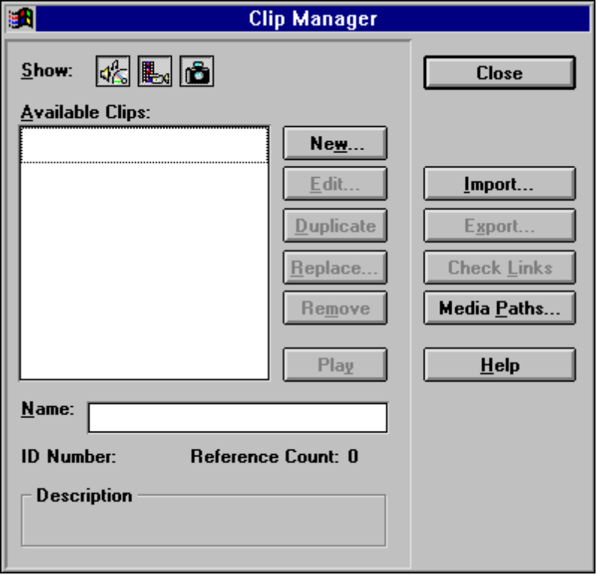

รูปที่ 2-13 กรอบโต้ตอบของ Clip ในเมนู Object

2.11.4.2 จากรูปที่ 2-13 Media 3 ชนิด ที่แสดงอยู่ให้เลือกรูปกล้องถ่ายภาพ
2.11.4.3 คลิกปุ่ม New จะได้กรอบโต้ตอบ ดังรูปที่ 2-14

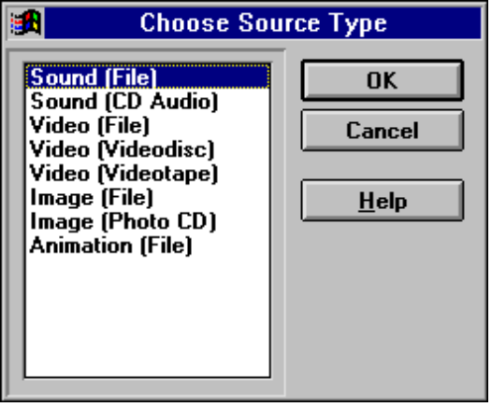

รูปที่ 2-14 กรอบ Choose Source Type ใน Clip Manager

2.11.4.4 เลือก Source Type คือ Image (File) ตามประเภทของสื่อที่จะติดต่อปรากฏกรอบโต้ตอบอีกชั้นหนึ่งดังรูปที่ 2-15

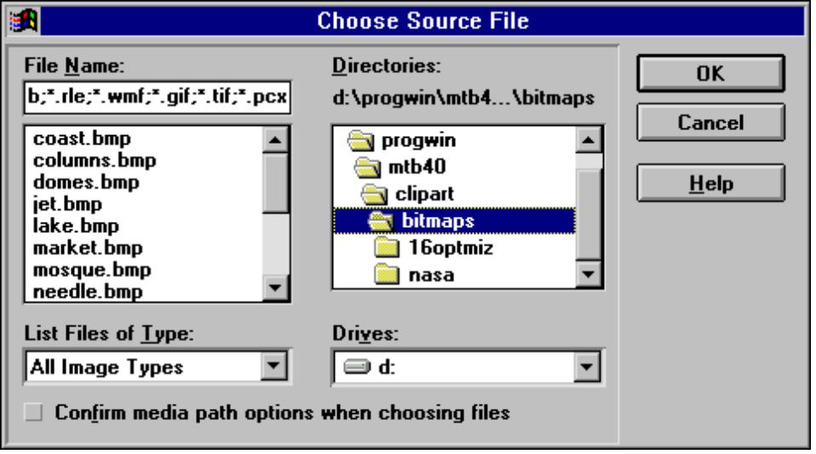

รูปที่ 2-15 กรอบเลือก Source File ใน Clip Manager

2.11.4.5 เลือก Media ประเภท Image (File) ที่ต้องการ ในขั้นตอนนี้ ToolBook จะไม่แยกว่าภาพที่ใช้เป็นภาพนามสกุลใด เนื่องจากไม่ต้องบันทึกไฟล์ภาพที่เลือกไว้ในพื้นที่ทำงานของไฟล์หนังสือ การเลือกไฟล์ในขั้นตอนนี้ ToolBook จะบันทึกเส้นทางของไฟล์ไว้ทั้งหมด ไม่ว่าจะเป็นไดรฟ์ไดเรกทอรีหลักหรือย่อยทั้งหลาย เมื่อมีการเรียกใช้ให้แสดงผลบนจอภาพ ToolBook ก็จะใช้เส้นทางที่กำหนดไว้มาเรียกใช้ภาพที่ต้องการต่อไป เมื่อได้ไฟล์ภาพที่ต้องการแล้ว ให้กดปุ่ม OK ก็จะพบกับกรอบโต้ตอบดังรูปที่ 2-16

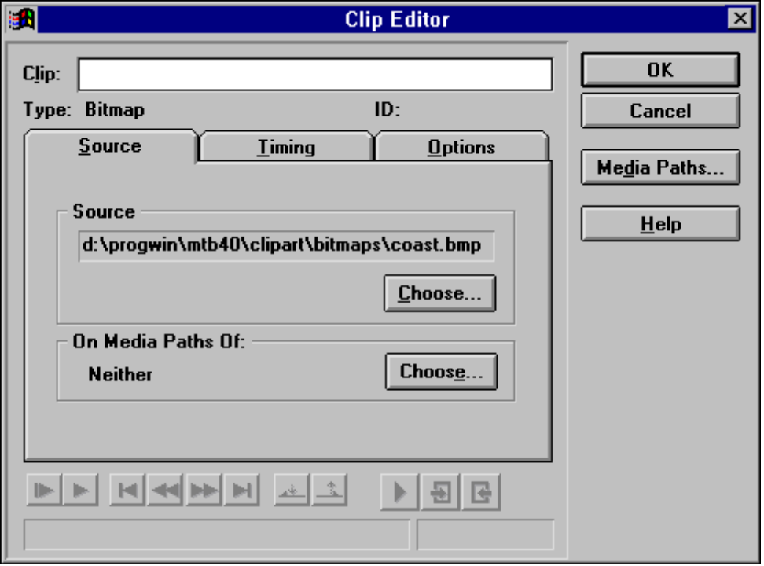

รูปที่ 2-16 กรอบแสดงผลการเลือก Clip ประเภทไฟล์ภาพ Bitmap ใน Clip Editor

2.11.4.6 เมื่อได้ภาพที่ต้องการแล้วให้กดปุ่ม OK เพื่อกลับไปที่หน้าหนังสือของ ToolBook หากต้องการทดสอบการแสดงผลของภาพที่เรียกไว้ ให้ใช้ภาษาสคริปต์ ในชุดที่ว่า Mmplay ดังนี้
2.11.4.7 กดปุ่ม Shift + F3 เรียก Command Window พิมพ์ข้อความต่อไปนี้ mmplay clip “bird”
ความหมาย ให้ Play Clip ที่ชื่อ bird (นก) เป็นชื่อของ Clip ที่ตั้งให้กับไฟล์ภาพที่นำเข้ามา เราสามารถตั้ง ชื่อของ Clip ให้ตรงกับชื่อของไฟล์ต้นฉบับเดิมของภาพก็ได้
mmplay clip “ ” คือคำสั่งที่ใช้ในการเล่น Clip ประเภทต่างๆ ที่เลือกไว้
mmclose clip “ ” คือคำสั่งที่ใช้ในการปิด Clip ประเภทต่างๆ ที่สั่งเล่นหรือสั่งให้ Open

2.11.5 Resource Bitmap
คำสั่ง Resource ในเมนู Object เป็นคำสั่งที่สามารถนำมาใช้เรียกรูปภาพเฉพาะนามสกุล Bitmap มาแสดงผลได้ด้วยเช่นกัน วิธีการเรียกจะเหมือนกับการเรียกใช้ Clip Manager ในกรณีของ Clip Image แต่คำสั่งที่ใช้เรียกจะเปลี่ยนจาก mmplay clip ตามด้วยชื่อของ Resource ที่ตั้งขึ้นมาเป็น mmshow bitmap ตามด้วยชื่อที่ตั้งให้กับภาพที่เรียกใช้ โดยมีลำดับชั้นของคำสั่งดังนี้
2.11.5.1 mmopen bitmap ชื่อ Resource ที่ได้ตั้งไว้หรือจะระบุด้วย ID ก็ได้ เช่น mmopen bitmap “bird” หมายถึงให้เปิดไฟล์ Resource ที่ชื่อ bird ที่ได้กำหนดไว้แล้ว
2.11.5.2 mmshow bitmap “bird” ให้แสดงผล Resource ชื่อ bird ตามที่ได้ใช้คำสั่ง mmopen bitmap เปิดไว้แล้ว หากไม่มีการใช้คำสั่ง mmopen bitmap คำสั่ง mmshow bitmap จะแจ้งให้ทราบว่าไม่สามารถแสดงผลได้เนื่องจากยังไม่มีการสั่งให้เปิดไฟล์ Resource ชื่อดังกล่าว
2.11.5.3 คำสั่ง mmshow นี้สามารถนำไปใช้กับ Clip รูปภาพที่เรียกจากคำสั่ง Clip ได้ด้วย โดยมีคำสั่งให้เรียกใช้ดังนี้
mmshow clip “book”
หมายถึงให้แสดง clip ชื่อ book โดยที่ Book เป็นภาพที่อาจจะไม่ได้มีฟอร์แมตเป็น Bitmap คืออาจจะเป็นไฟล์ภาพประเภท Vector อย่างไฟล์นามสกุล *.wmf ก็ได้

ตารางที่ 2-1 แสดงข้อเปรียบเทียบระหว่าง Clip Image กับ Resource Image

Resource Image | Clip Image
ภาพที่ได้จากการเรียกใช้ด้วย Resource จะใช้ได้เฉพาะกับภาพประเภท Bitmap เท่านั้น  ข้อมูลภาพที่ได้จะถกผังไว้ในไฟล์ทำให้สามารถเรียกใช้ภาพนี้จากที่ใดๆ ได้ทุกครั้ง  ก่อนสั่งให้แสดงผลด้วยคำสั่ง mmshow bitmap จะต้องสั่งให้เปิด Resource ด้วยคำสั่ง mmopen bitmap ทุกครั้ง  ไฟล์ *.tbk จะโตมากขึ้นเมื่อมีการเรียกใช้ Image ด้วยคำสั่ง Resource เปรียบเสมือนกับการเรียกใช้คำสั่ง Import Graphic จากเมนู File | ภาพที่ได้จากการกรียกด้วย Clip มีได้หลายนามสกุลทั้งประเภท Bitmap และ Vector  ภาพที่ได้ยังเป็นไฟล์ External source หากมีการลบภาพต้นฉบับหรือเปลี่ยนสถานที่เก็บคำสั่ง mmplay clip จะไม่สามารถแสดงผลได้จนกว่าจะมีการระบุเส้นทางของไฟล์ภาพที่ต้องการ  ไม่จำเป็น สามารถสั่งให้แสดงผลด้วยคำสั่ง mmplay clip ได้ทันที  ไฟล์ *.tbk จะไม่โตเนื่องจากภาพที่ผ่านการเรียกใช้ด้วยวิธีนี้ยังเป็นภาพ External Source ไม่ได้ถูกผังไว้เป็นส่วนหนึ่งวัตถุถาวรในไฟล์ tbk

ตารางที่ 2-1 แสดงการเปรียบเทียบ Clip และ Resource

